Välkomstbrev Mariebo IK



Innehåll
Föreningens idé och verksamhetsbeskrivning 3
Idé och vision 3
Organisation och föreningsstyrning 3
Styrelsen 4
Ungdomssektionen 4
Ansvarsområden ungdomslag 5
Organisation av ett lag 5
Föreningens årliga krav på ideellt arbete 6
Intäkternas fördelning och lagkassor 7

Föreningens idé och verksamhetsbeskrivning

Idé och vision
Mariebo IK ska bedriva verksamhet för medlemmar med huvudsaklig inriktning på barn, ungdom och seniorfotboll. Vår verksamhet skapas av alla aktiva tillsammans och ska verka för en positiv upplevelse för alla medlemmar.

Så många som möjligt, så länge som möjligt och så bra som möjligt.

-Föreningen har som ändamål att bedriva sin idrottsliga verksamhet i enlighet med ”riks-idrottsförbundets verksamhetsidé, vision, och värdegrund.”
Föreningen skall verka för att upprätthålla kvalitetscertifiering inom ramen för Svenska Fotbollsförbundet som en KVALITETSKLUBB. Detta för att skapa en trygg miljö för både spelare och andra aktiva i föreningen.

Organisation och föreningsstyrning

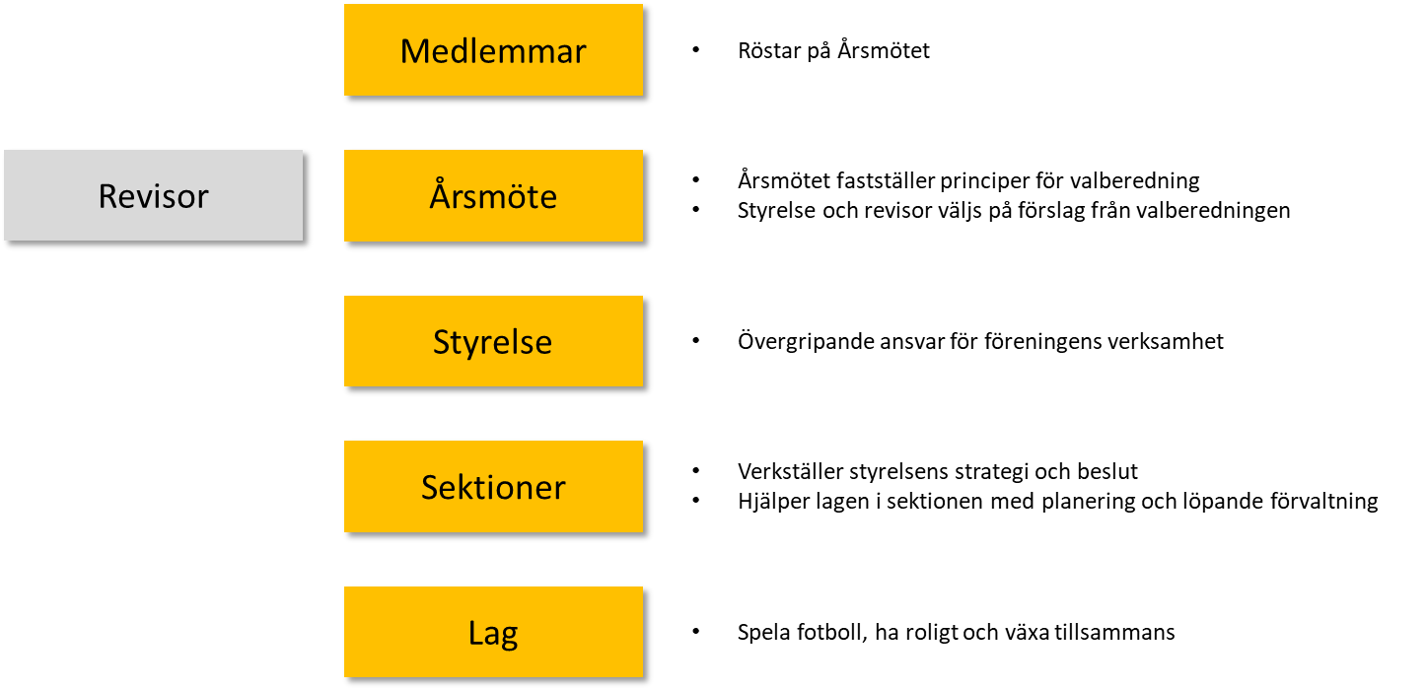

Styrelsen
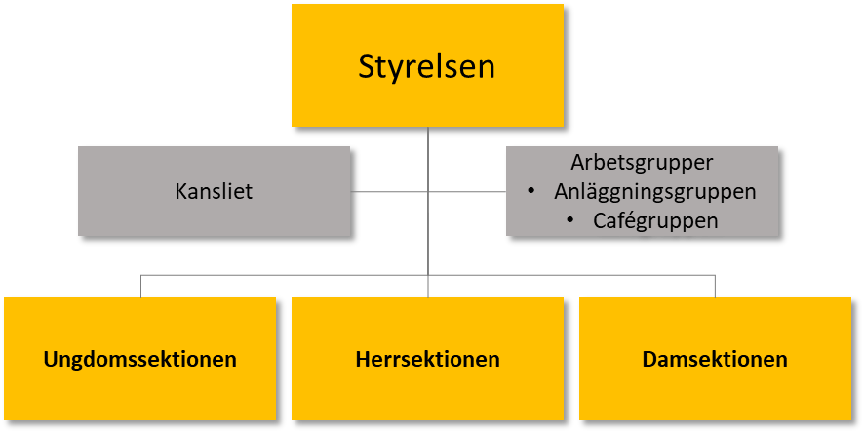

Styrelsen träffas löpande under året 1 gång per månad i syfte att löpande förvalta verksamheten samt snabbt kunna agera på situationer och möjligheter. Dessa möten protokollförs tillsammans med eventuella beslut som fattas.
Varje sektion har en representant i styrelsen i syfte att säkerställa kommunikation åt båda håll. Sektionerna ska agera på egen hand och ta ansvar för de styrelsebeslut som påverkar respektive sektion.
Styrelsen skall arbeta för att säkerställa att kommunikationen i föreningen är transparent och löpande så att alla kan ta del av utvecklingen i föreningen. Hemsidan (www.laget.se) är den plattform som används för att sprida information.
Föreningen har en kanslifunktion som arbetar med den operativa förvaltningen av föreningen, såsom administration och planering av aktiviteter.
Alla ska känna sig välkomna och drivas av lust att medverka. Det är viktigt att påminna oss om vår grundläggande verksamhetsidé som innebär att det ska vara fysisk, psykisk och social utveckling i centrum för vår verksamhet.
Alla som vill kan bli medlem i Mariebo IK.

Ungdomssektionen
Ungdomssektionens funktion är att utveckla arbetet med ungdomslagen i klubben och vara en länk i dialogen mellan lagen och styrelsen. Det innebär bland annat att samordna träningstider, hjälpa till att anmäla seriespelande lag, ordna domar- och tränarutbildning, inspirera ledarna till ny kunskap, anordna ungdomsledarmöten, vara stöd till gruppen som jobbar med vår fotbollsskola, revidera spelarutbildningsplanen samt utveckla föreningen och anläggningen.

Ansvarsområden ungdomslag
För att en ideell förening skall kunna verka krävs det att respektive lag stöttas i både lagets aktiviteter samt i föreningens gemensamma göromål. För att föreningens vision om att alla skall kunna vara med krävs det att kostnader hålls nere, varför de ideella krafterna skapar förutsättningar för våra barn och deras vänner att kunna bygga laganda och utvecklas i en större gemenskap.

Organisation av ett lag
Vid uppstart av lag krävs att följande roller finns etablerade runt laget. Ledare som verkar i föreningen måste lämna in utdrag från belastningsregistret årligen
Funktion | Ansvar | Kommentar
Ledare/Tränare | - Förbereder och håller i träningar i enlighet med klubbens spelarutvecklingsplan.  - Genomför de tränarutbildningar som erfordras | För 3-3 krävs 1 tränare per 6 spelare  För 5-5 krävs 1 tränare per 8 spelare  För 7-7 krävs 1 tränare per 10 spelare  För 9-9 krävs 1 tränare per 10 spelare  För 11-11 krävs 1 tränare per 10 spelare
Ledare/Admin | - Ingår i ungdomssektionen.  - Är lagets kontaktperson till kansliet  - Säkerställer att materiel finns tillgängligt för laget samt att träningstider koordineras med övriga lag.  - Skapar årligen en Verksamhetsberättelse för laget samt en Verksamhetsplan för nästkommande år i samråd med övriga ledare.  - Koordinerar matcher och cuper.  - Administrerar laget.se för aktuellt lag  - Kontaktperson till föräldragruppen.
Föräldragrupp | - Föräldragruppen ansvarar för fördelningen av det ideella arbetet runt laget och i föreningen.  - Föräldragruppen ansvarar för att bygga lagets kassa.  - En ansvarig person ur föräldragruppen skall utses ansvarig för:  - Klubbgemensamma aktiviteter/försäljning (KG)  - Matchorganisation (MO)  - Anläggningsskötsel (AS) | Ansvarig förälder skall registrera sig hos kansliet.

Föreningens årliga krav på ideellt arbete

Period | Område | Uppgift | Kommentar
Sept | KG | Försäljning Newbody | Varje spelare skall sälja för minst XXkr alt köpa sig fri för YYkr
6 juni | KG | Mariebodagen | Varje lag skall åta sig uppgifter kring organisationen av Mariebodagen
Apr-sept | KG | Bilbingo | Varje lag ansvarar för att bemanna bilbingot minst 1 gng per år
Juni | KG | Fotbollsskola/Summercamp | Gäller årskullarna pojkar/flickor 7-13år  Varje lag utser 2 vuxna personer per dag i 4 dagar som stöttning kring fotbollsskolan/sumercamp
Apr-sept | MO | Kioskansvarig seniorlag | Varje lag ansvarar för klubbens gemensamma kiosk minst 1 gng per år
Apr-sept | MO | Kioskansvarig egna laget | Varje lag ansvarar för att bemanna klubbens kiosk vid hemmamatcher
Apr-sept | MO | Matchvärd | Ungdomslagen skall ha en dedikerad matchvärd vid hemmamatcher som hjälper gäster och åskådare.
Apr-sept | MO | Bollpojkar/flickor | Varje lag i åldern 7 år -15 år agerar bollpojkar/flickor vid minst 1 hemmamatch för seniorlagen per år
Apr-sept | AS | Städ av klubblokalen | Varje lag ansvarar för 2 veckor per år
Vintertid | AS | Skottning av konstgräs | Varje lag som använder sig av konstgräset skall ha en utsedd person som hjälper till att skotta vintertid.
Apr-sept | AS | Skötsel av Automover | Varje lag har ansvar 2 veckor per år att tillse att Automovern rullar fritt

Intäkternas fördelning och lagkassor
Varje lag har rätt till att skapa en egen lagkassa i syfte att finansiera fotbollsrelaterade event såsom cuper och läger eller att finansiera gemensam utrustning såsom träningskläder.
Klubben tillåter inte sponsortryck på matchställ för ungdomslag, däremot får gärna sponsortryck förekomma på träningskläder. Kläder som bär klubbens logotyp skall inhandlas via Stadium, där det finns upprättat ramavtal.
Vid laggemensamma initiativ som genomförs för att stärka lagets ekonomi tillfaller all förtjänst laget. Exempel på sådana initiativ kan vara diverse försäljning, pantinhämtning, olika uppdrag, sponsring mm.
Vid försäljningar som klubben initierar och administrerar (ex Bingolotto, resturangchansen, eller liknande) tillfaller 50% av förtjänsten laget och 50% klubben. Försäljningar som klubben initierar är icke tvingande.
Vid klubbgemensamma försäljningar (såsom NewBody), tillfaller all förtjänst klubben. Klubbgemensam försäljning är tvingande. Lagmedlemmar har rätt att köpa sig fria från tvingande försäljning. Kostnaden för friköp meddelas av klubben från år till år.
Vid lagets diverse försäljningar skall lagföräldrarna tillgodose att klubbens kassör får erforderligt underlag för försäljningarna samt överföra likvida medel till klubbens bankkonto. Föreningens kassör ansvarar för att upprätta löpande kontoställning för respektive lagkassa.
Vid en eventuell upplösning av ett lag tillfaller lagets kassa föreningen.
Lagkassor får inte administreras av föräldrar eller ledare, utan skall administreras av föreningens kassör.

GDPR
För att bli medlem skall du gå in på Dokument | Mariebo IK och skriva ut Anmälningsblankett & GDPR godkännande för medlemskap i Mariebo IK och lämna in denna till kansliet eller till någon av tränarna i laget.

